
TASCA 5: LLOCS D’INTERÈS


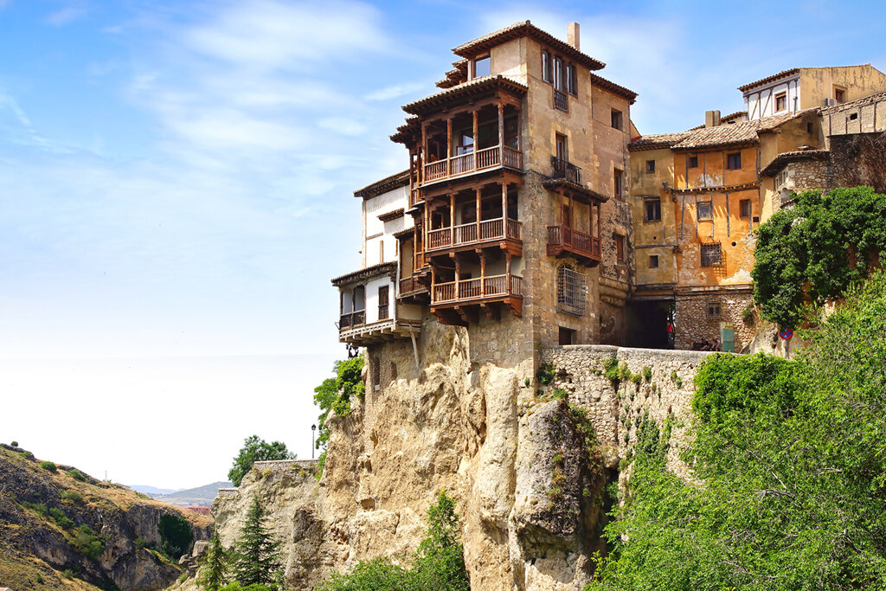
La part més tècnica i organitzativa del viatge ja està preparada. Ara, cal que orienteu a la família sobre els llocs d’interès més importants que poden visitar en aquesta comunitat autònoma, tenint en compte visites i llocs adequats per a totes les edats dels nostres clients. Els haureu d’indicar al menys 4 llocs a visitar. De cada lloc heu d’indicar el nom, posar una fotografia i incloure una breu explicació.
Mentre que aneu buscant aquesta informació heu d’anar omplint el FULL 5: “Llocs d’interès”.
Enllaços:
web de turisme
75 llocs per visitar a Espanya
